我就是那只传说中的，比世界小姐还要可爱的猫咪宝贝: )
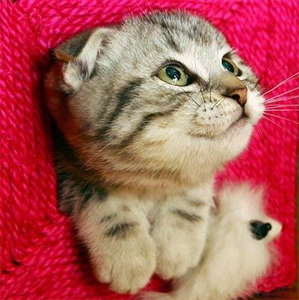
不好意思，中午刚好吃了点蒜
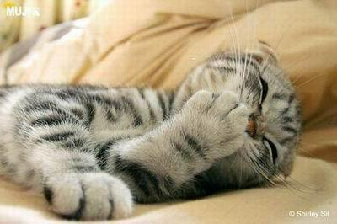
小猫依人吧?
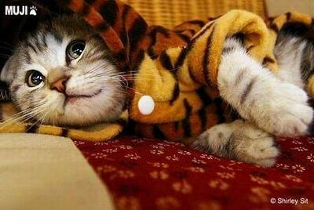
喜欢睡觉，是因为我经常做美梦，还能美容~
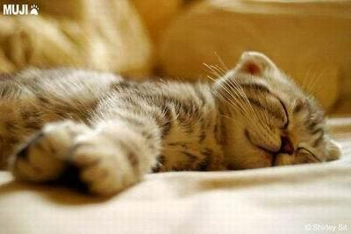
偶尔想起小时候的玩伴，也会有些惆怅
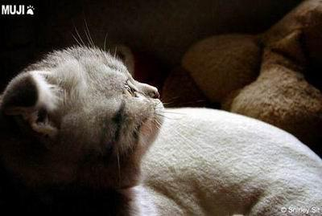
不过我现在有了新朋友，别看它个子大我一点点，可打架时我占上风。
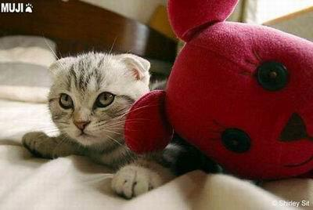
玩儿累了的时候总是睡得特别香，也偶尔会打个轻鼾~
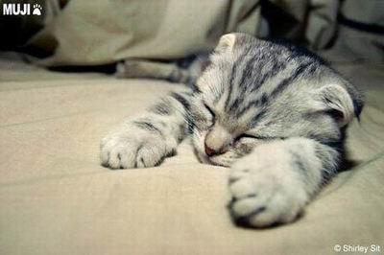
抱的谁？反正不是老鼠就行~
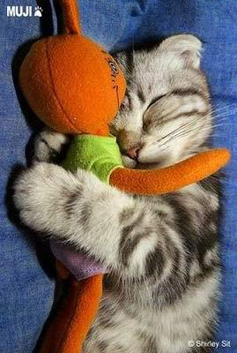
最喜欢穿得暖暖的躺在窝边看肥皂剧~
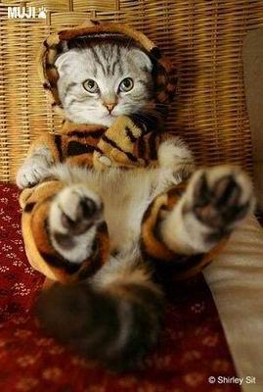
给我一个大特写，没打过粉底的哦~很靓丽吧？
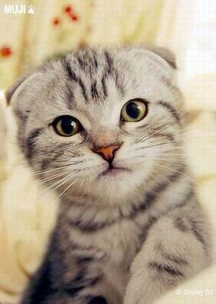
犯了小错误时，就要用我无辜的大眼睛向主人求饶~
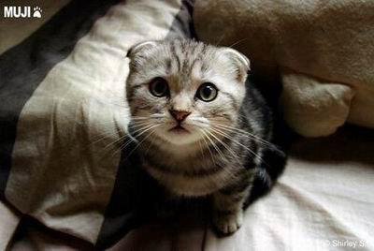
不眨眼，要坚持到主人息怒为止~
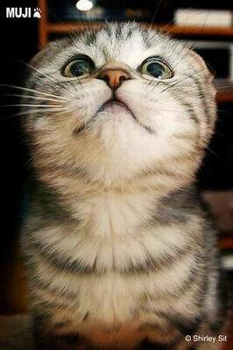
主啊，你保佑大家都来看我的帖子，好吗？~~
